

Prova di Matematica - Fascicolo 1

ESAME DI STATO

Anno Scolastico 2012 – 2013

PROVA NAZIONALE
Prova di Matematica
Scuola Secondaria di primo grado
Classe Terza
Fascicolo 1
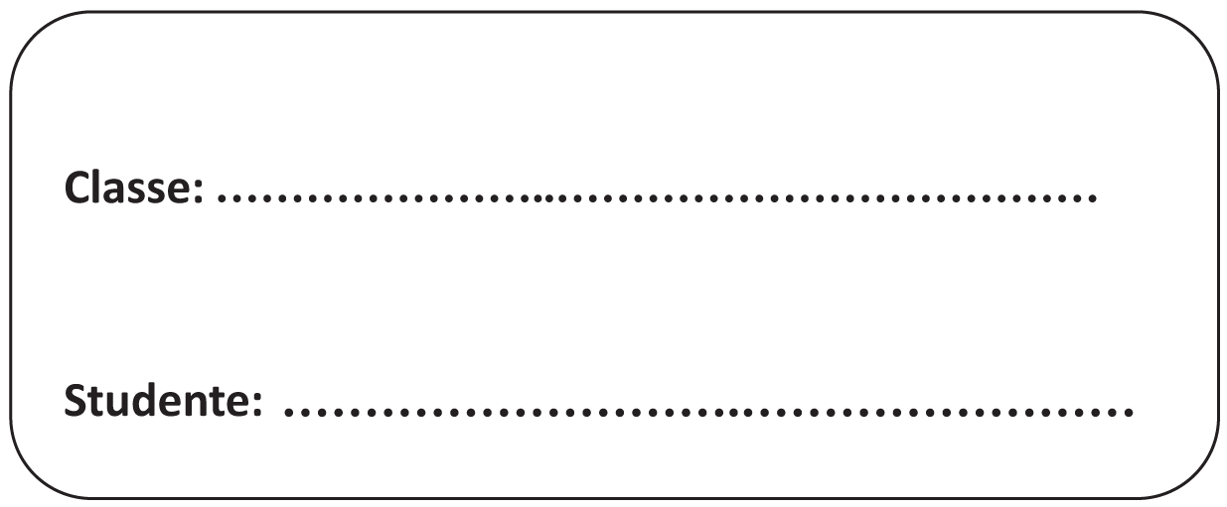


ISTRUZIONI

Troverai nel fascicolo 28 domande di matematica. La maggior parte delle domande ha quattro possibili risposte, ma una sola è quella giusta. Prima di ogni risposta c’è un quadratino con una lettera dell’alfabeto: A, B, C, D.
Per rispondere, devi mettere una crocetta nel quadratino accanto alla risposta (una sola) che ritieni giusta, come nell’esempio seguente.:
Esempio 1
Quanti giorni ci sono in una settimana?
A. □ Sette
B. □ Sei
C. □ Cinque
D. □ Quattro
Se ti accorgi di aver sbagliato, puoi correggere: devi scrivere NO accanto alla risposta sbagliata e mettere una crocetta nel quadratino accanto alla risposta che ritieni giusta, come nell’esempio seguente:
Esempio 2
Quanti minuti ci sono in un’ora?
NO A. □ 30
B. □ 50
C. □ 60
D. □ 100
In alcuni casi le domande chiedono di scrivere la risposta e/o il procedimento, oppure prevedono una diversa modalità di risposta. In questo caso il testo della domanda ti dice come rispondere. Leggilo dunque sempre con molta attenzione.
Puoi usare il righello graduato e/o la squadra, il compasso e il goniometro ma non la calcolatrice.
Non scrivere con la matita, ma usa soltanto una penna nera o blu.

Ricordati che puoi disegnare o scrivere sulle figure e puoi usare gli spazi bianchi del fascicolo per fare calcoli, se ti serve.

Per fare una prova, ora rispondi a questa domanda.
In quale delle seguenti sequenze i numeri sono scritti dal più grande al più piccolo?
A. □ 2; 5; 4; 8
B. □ 8; 5; 4; 2
C. □ 2; 4; 8; 5
D. □ 2; 4; 5; 8

Hai a disposizione un’ora e quindici minuti (in totale 75 minuti) per rispondere alle domande.

L’insegnante ti dirà quando cominciare a lavorare. Quando l’insegnante ti comunicherà che il tempo è finito, posa la penna e chiudi il fascicolo.

Se finisci prima, puoi chiudere il fascicolo e aspettare la fine, oppure puoi controllare le risposte che hai dato.

NON GIRARE LA PAGINA FINCHÉ NON TI SARÀ DETTO DI FARLO!

M1308D01A0 - M1308D01B0
D1. Il seguente grafico rappresenta la distribuzione dei lavoratori precari in Italia suddivisi per età nell’anno 2012.
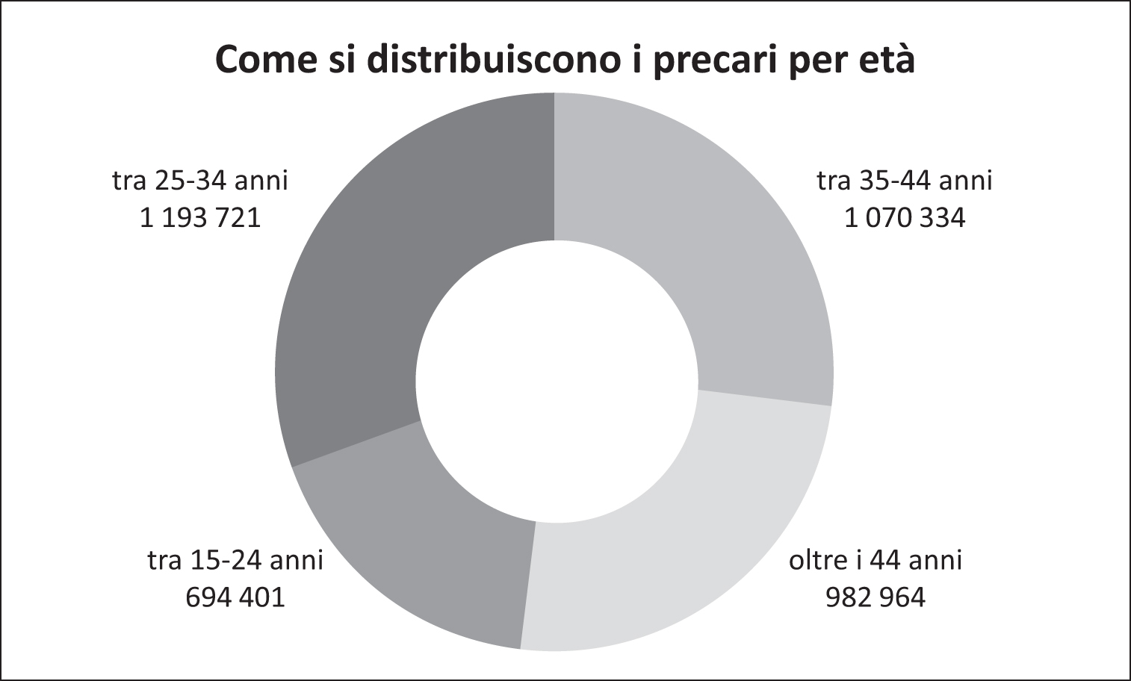

a. Quanti sono in totale i precari?
A. □ Circa due milioni
B. □ Circa tre milioni
C. □ Circa quattro milioni
D. □ Circa cinque milioni

b. Quale percentuale rappresentano i precari che hanno tra i 25 e i 34 anni?
A. □ Circa il 50%
B. □ Circa il 40%
C. □ Circa il 30%
D. □ Circa il 20%

M1308D0200
D2. In figura è rappresentato un solido ottenuto da un cubo grande dal quale è stato tolto un cubo più piccolo..

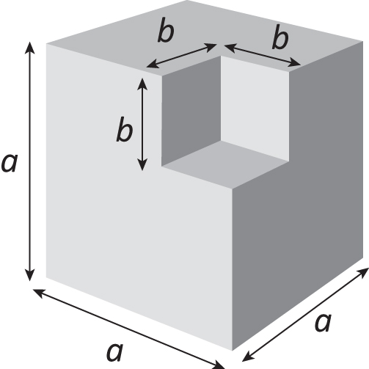

Quale delle seguenti espressioni permette di calcolare il volume del solido ottenuto?

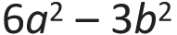
A. □
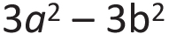
B. □
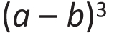
C. □
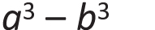
D. □

M1308D03A0 – M1308D03B0
D3. Marco vuole installare dei pannelli solari sul tetto del suo box auto.
La superficie su cui poggeranno i pannelli deve essere inclinata per ricevere i raggi del sole nel modo più efficace.
Il progetto di Marco è schematizzato nella figura.

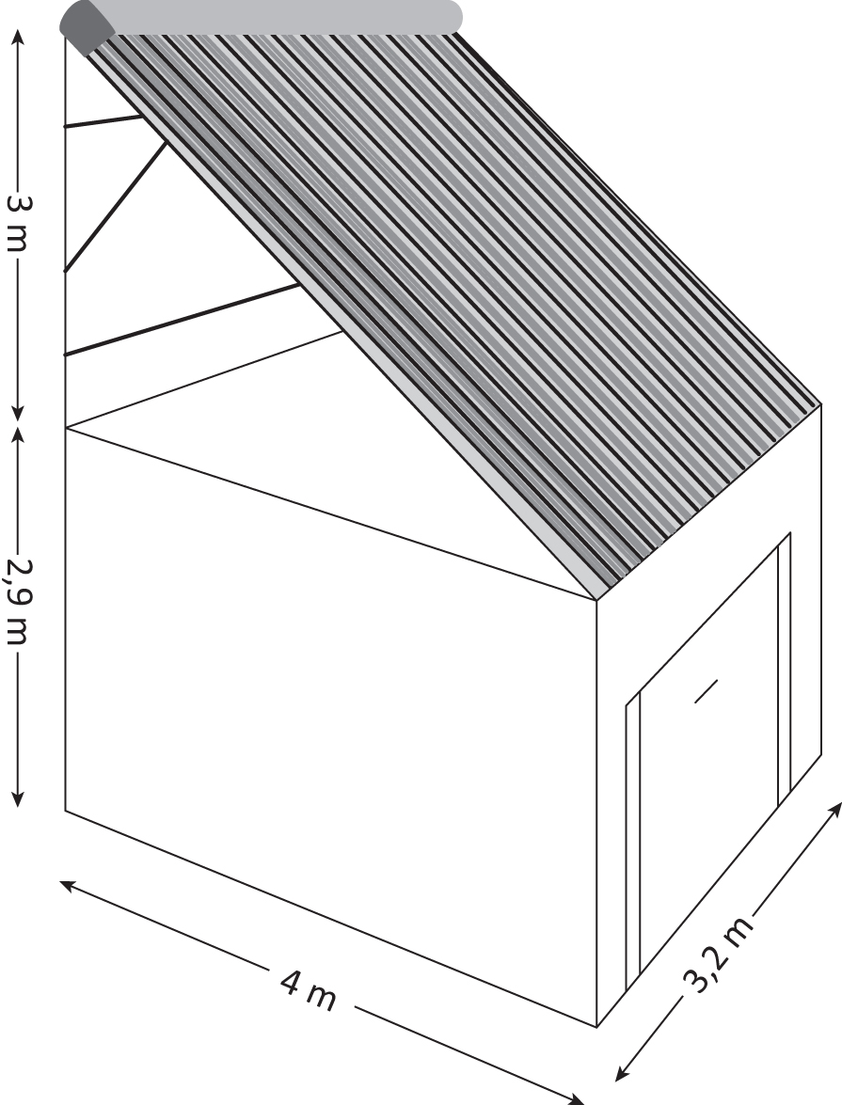

a. La superficie che ospiterà i pannelli solari misura
A. □ 12 m²
B. □ 12,8 m²
C. □ 16 m²
D. □ 16,4 m²

- Scrivi i calcoli che hai fatto per trovare la risposta.

………………………………………………………………………………………………………………………………………………………………………………………………………………………………………………………………………………………………………………………………………………………………….....
M1308D04A0 – M1308D04B0
D4. Nel sacchetto A ci sono 4 palline rosse e 8 nere mentre nel sacchetto B ci sono 4 palline rosse e 6 nere.

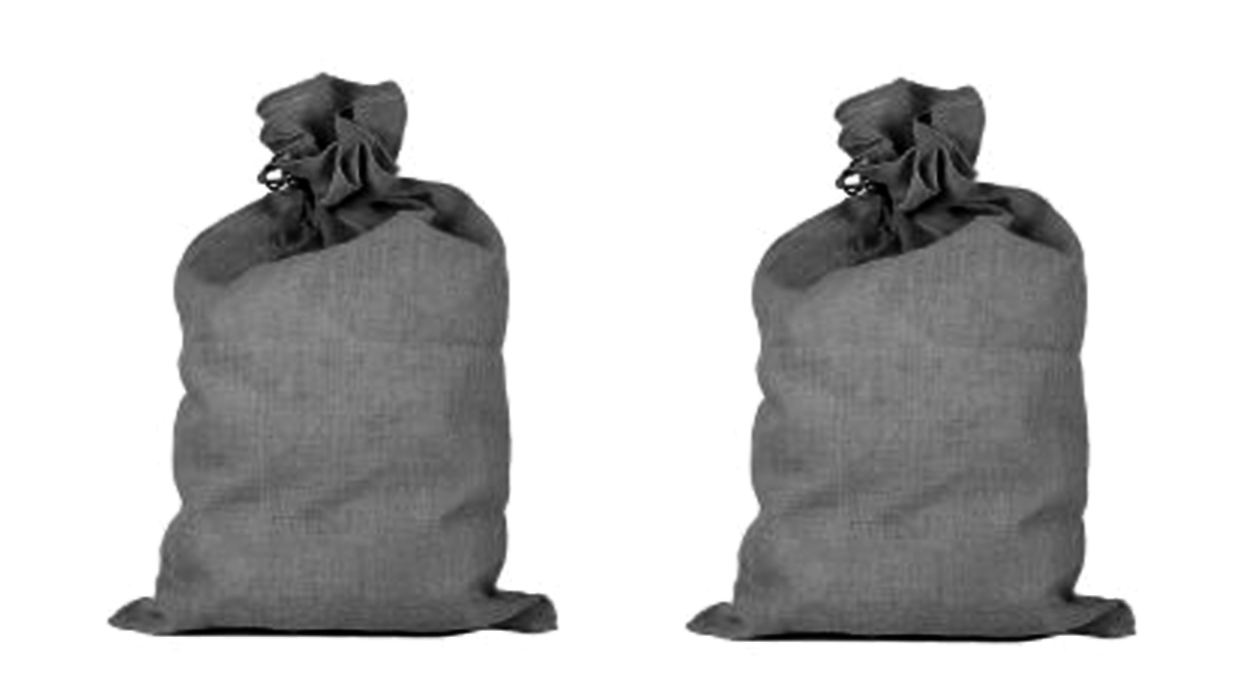

A B

a. Completa correttamente la seguente frase inserendo al posto dei puntini una sola delle seguenti parole:

più | meno | ugualmente

Estrarre una pallina rossa dal sacchetto A è ……………………..……………. probabile che
estrarre una pallina rossa dal sacchetto B.

- Giovanni distribuisce fra i due sacchetti altre 6 palline rosse in modo che la probabilità di estrarre una pallina rossa sia la stessa per entrambi i sacchetti.
Quante palline rosse ha aggiunto Giovanni in ciascuno dei due sacchetti?

Risposta: Sacchetto A: ……………………

Sacchetto B: ……………………

M1308D05A0 – M1308D05B0
D5. Qui di seguito sono riportate la pianta del secondo piano e il prospetto della facciata principale di un albergo.

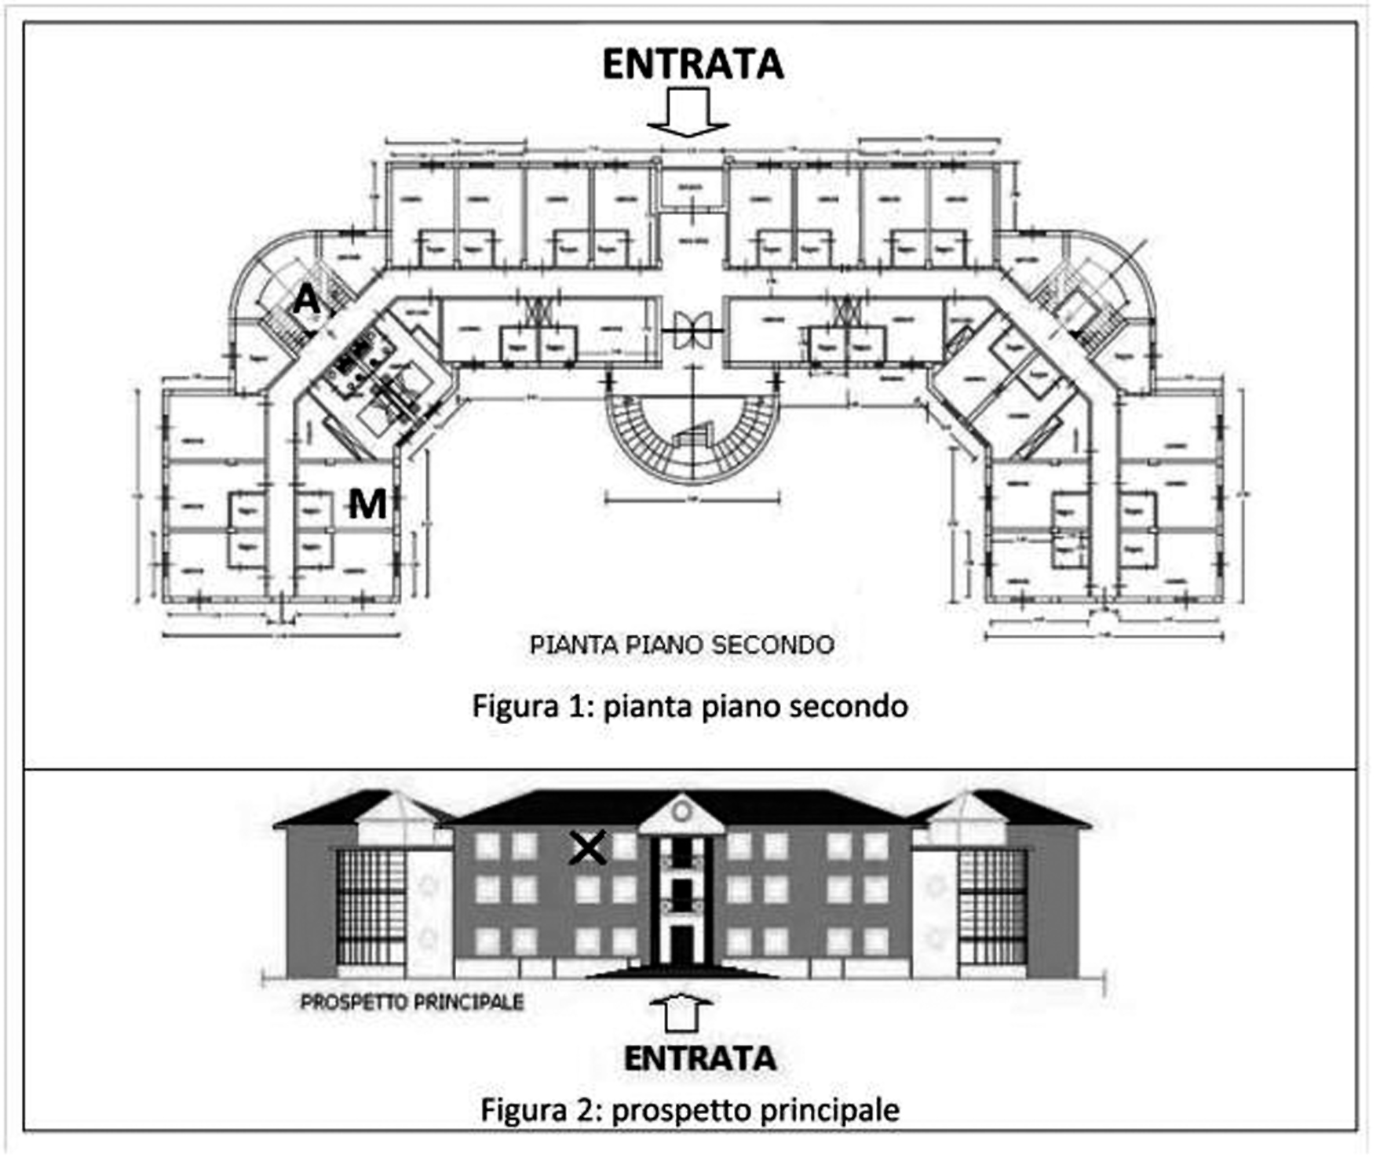

a. Paolo si affaccia alla finestra del secondo piano indicata nel prospetto principale (Figura 2) con una crocetta. Segna con una crocetta sulla pianta del secondo piano (Figura 1) la stanza da cui Paolo si affaccia.

- Marco occupa la stanza del secondo piano indicata dalla lettera M (Figura 1).
Quale fra i seguenti percorsi ti permette di arrivare alla stanza di Marco?

A. □ Esci dall’ascensore A, gira a destra. La stanza si trova sulla tua destra
B. □ Esci dall’ascensore A, gira a destra. La stanza si trova sulla tua sinistra
C. □ Esci dall’ascensore A, gira a sinistra. La stanza si trova sulla tua destra
D. □ Esci dall’ascensore A, gira a sinistra. La stanza si trova sulla tua sinistra

M1308D06A0 – M1308D06B0
D6. Quando si taglia un oggetto con una forbice, si esercita una forza (S), mentre l’oggetto che si vuole tagliare oppone una resistenza (T).
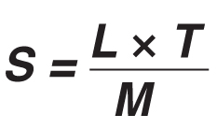
La formula

permette di calcolare la forza che si esercita con una forbice, tenendo conto di due elementi: la distanza (L) tra il perno fisso intorno a cui si muovono le lame e il punto in cui viene opposta la resistenza al taglio, e la distanza (M) tra l’impugnatura e il perno fisso.
La forbice nella foto viene utilizzata per potare gli alberi.
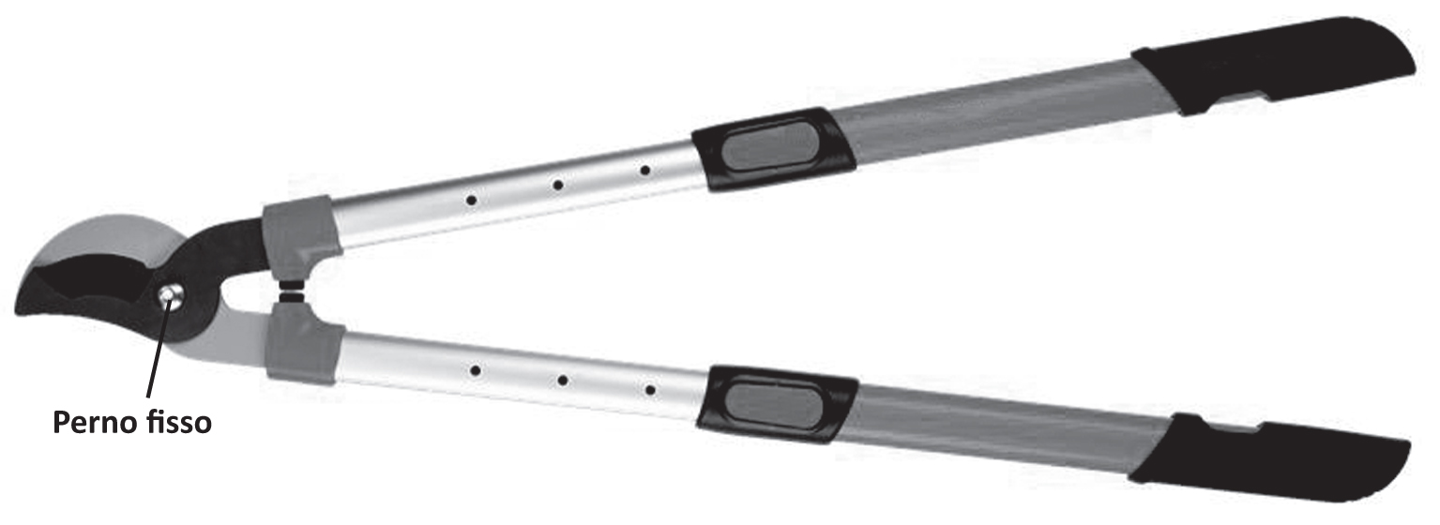

a. Quale fra le seguenti formule descrive meglio una forbice come quella in fotografia?
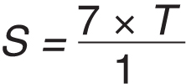
A. □
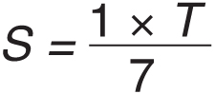
B. □
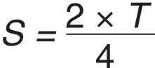
C. □
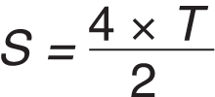
D. □

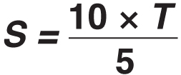
b. Quale fra le seguenti frasi corrisponde alla forbice descritta da questa formula?

A. □ Una forbice con le lame molto corte, affilate e l’impugnatura molto robusta
B. □ Una forbice con le lame lunghe come la distanza fra il perno fisso e l’impugnatura
C. □ Una forbice con le lame più lunghe della distanza fra il perno fisso e l’impugnatura
D. □ Una forbice con le lame più corte della distanza fra il perno fisso e l’impugnatura

M1308D0700

D7. Anna e Daniele giocano con due dadi. Ciascuno tira i due dadi e moltiplica i due numeri. Ad esempio, in questo caso 4 x 3 = 12.
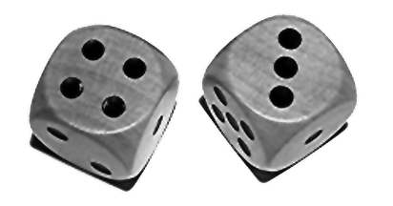

Anna vince se il prodotto è un numero pari.
Daniele vince se il prodotto è un numero dispari.
Hanno entrambi la stessa probabilità di vincere?
Scegli la risposta e completa la frase.
□ Sì, perché ...............................................................................................................
................................................................................................................................
……………………………………………………………………………………………………………………………
□ No, perché ..............................................................................................................
................................................................................................................................
……………………………………………………………………………………………………………………………

M1308D0800
D8. La seguente tabella riporta i dati sulla cittadinanza degli alunni a un istituto Comprensivo:
TIPO DI SCUOLA | TOTALE  ALUNNI | ALUNNI ITALIANI | ALUNNI STRANIERI | PERCENTUALE  ALUNNI STRANIERI
INFANZIA | 200 | 120 | 80 | 40,0%
PRIMARIA | 400 | 308 | 92 | 23,0%
SECONDARIA DI 1° GRADO | 400 | 280 | 120 | 30,0%
TOTALE | 1000 | 708 | 292 | ………..
Qual è la percentuale di alunni stranieri dell’intero istituto?
A. □ 93,0%
B. □ 41,2%
C. □ 31,0%
D. □ 29,2%

M1308D0900
D9. Utilizza il cerchio qui sotto per rappresentare con un aerogramma la percentuale di produzione del reddito per i diversi settori economici scritti in tabella. Per ciascun settore rappresentato, scrivi il nome corrispondente.

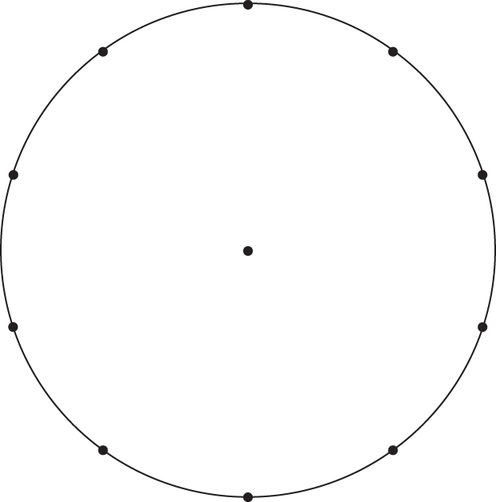

Settore economico | Percentuale (%)
Primario | 10
Secondario | 30
Terziario | 60

M1308D10A0 - M1308D10B0
D10. Il seguente grafico rappresenta il moto di due oggetti che si muovono sulla stessa traiettoria rettilinea.

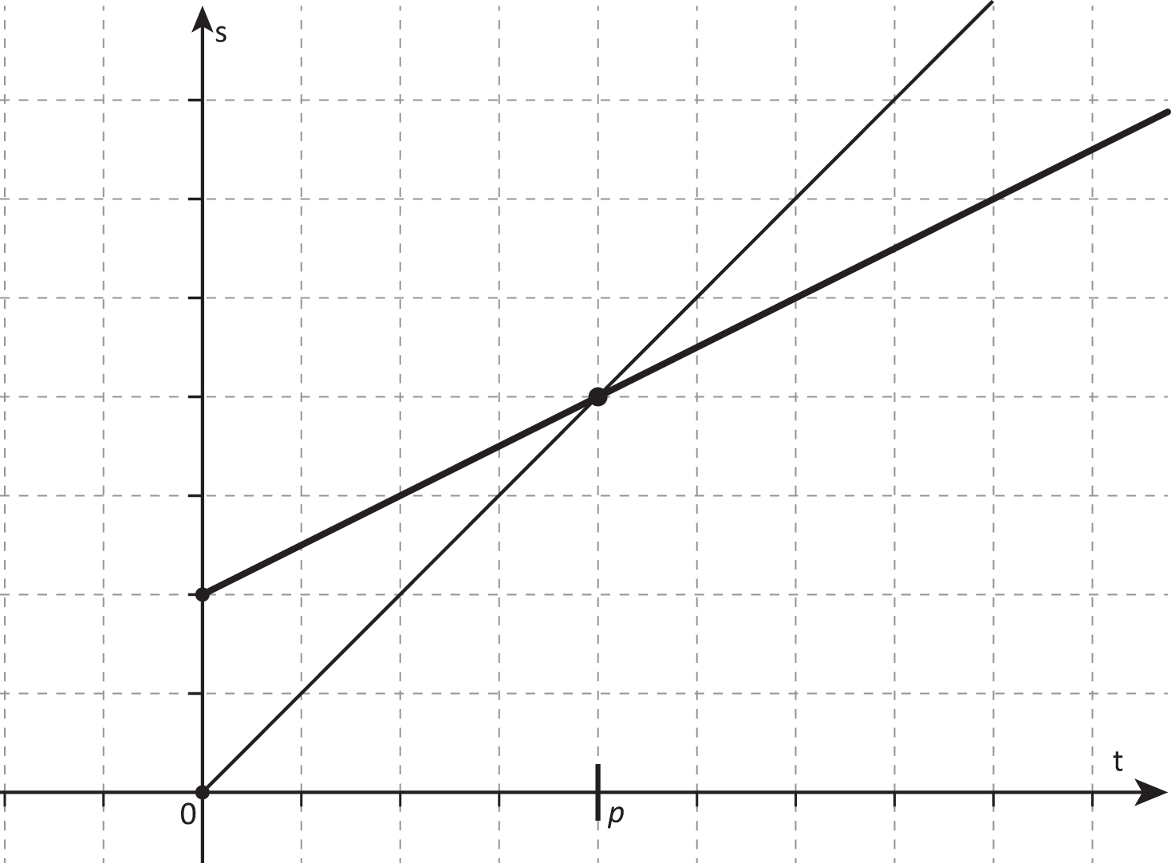

a. Il grafico può rappresentare
A. □ Il moto di due oggetti che partono all’istante 0 da due posizioni differenti
B. □ Il moto di due oggetti che partono uno all’istante 0 e l’altro in un istante successivo
C. □ Il moto di due oggetti che partono all’istante 0 dallo stesso punto con velocità diverse
D. □ Il moto di due oggetti che viaggiano alla stessa velocità

b. Nell’istante p
A. □ i due oggetti si trovano nello stesso punto
B. □ i due oggetti hanno la medesima velocità
C. □ i due oggetti hanno percorso lo stesso spazio a partire dall’istante 0
D. □ i due oggetti si fermano

M1308D11A0 – M1308D11B0

D11. Nella seguente figura le rette r ed s sono perpendicolari fra loro e è una semicirconferenza di centro O. La lunghezza del segmento AO è di 18 cm e la lunghezza del segmento OB è di 12 cm.
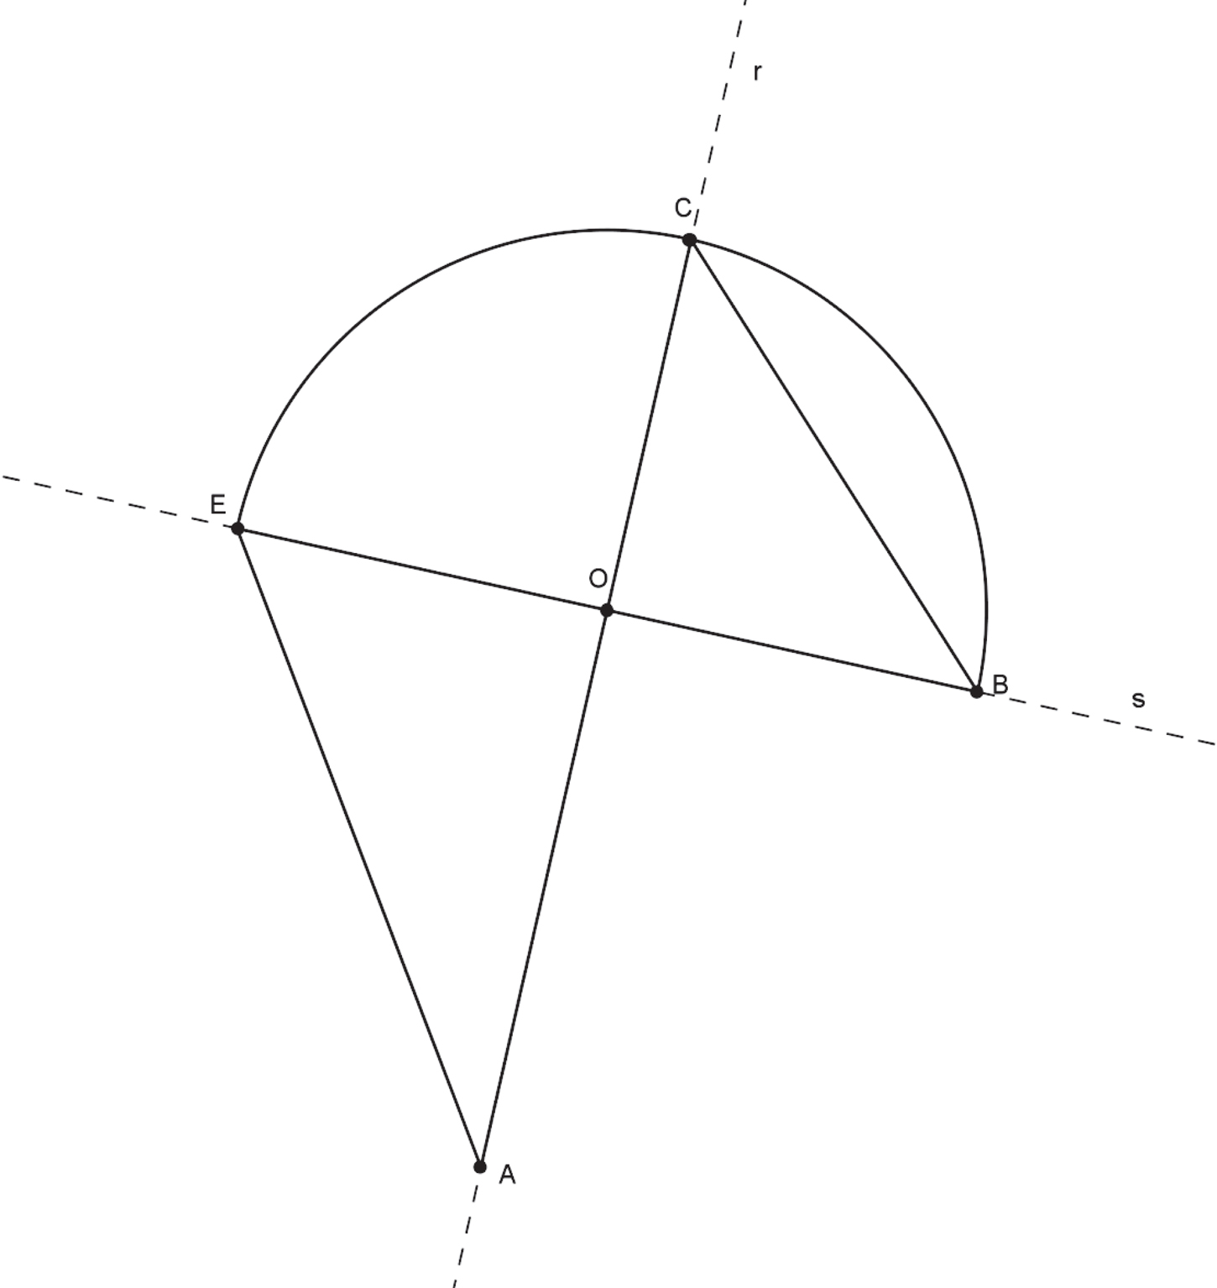

a. Congiungi C con E. Qual è l’area del triangolo AEC?
A. □ 90 cm²
B. □ 108 cm²
C. □ 180 cm²
D. □ 216 cm²

- Scrivi i calcoli che hai fatto per trovare la risposta.

………………………………………………………………………………………………………………………………………………………………………………………………………………………………………………………………………………………………………………………………………………………………………

M1308D1200
D12. Giovanni versa 100 ml di acqua alla volta nel recipiente che vedi in figura fino a 800 ml. Ogni volta segna con una tacchetta sul recipiente il livello raggiunto dall’acqua.
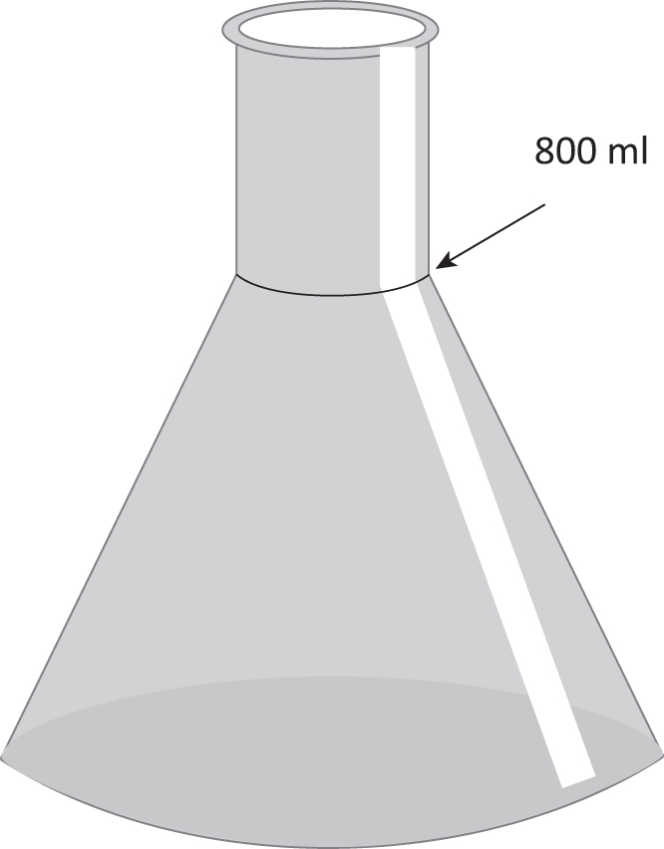
Com’è la distanza tra le tacchette segnate da Giovanni?
A. □ La distanza tra le tacchette
diminuisce verso l’alto
B. □ La distanza tra le tacchette
aumenta verso l’alto
C. □ La distanza tra le tacchette
si mantiene costante
D. □ La distanza tra le tacchette
prima aumenta e poi diminuisce

M1308D1300
D13. Una medicina viene venduta in scatole da 28 compresse divisibili come quella in figura. Ogni compressa è da 20 mg. La nonna di Piero deve prendere tutti i giorni, per un mese, 30 mg di questa medicina.
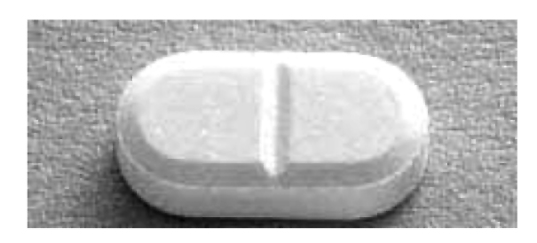

Per quanti giorni la nonna di Piero può prendere la sua dose giornaliera del farmaco utilizzando una sola scatola?
Scrivi come hai fatto per trovare la risposta e poi riporta il risultato.
………………………………………………………………………………………………………………………………………………………………………………………………………………………………………………………………………………………………………………………………………………………………………………………….............
Risultato: ……………….. giorni

M1308D14A0 - M1308D14B0 - M1308D14C0
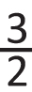
D14. In Europa, i numeri delle scarpe corrispondono circa ai della lunghezza (in cm) del piede.
Negli USA i numeri delle scarpe sono attribuiti in modo diverso, come si vede dalla tabella che segue:
NUMERI DELLE SCARPE
Europa (E) | 36 | 37 | 38 | 39 | 40 | 41 | 42 | 43 | 44 | 45
USA (U) | 4 | 5 | 6 | 7 | 8 | 9 | 10 | 11 | 12 | 13

- Giorgio ha il piede lungo 24 cm. Quale numero di scarpe dovrà acquistare in Italia?
Risposta: ……………………………………..
- John porta scarpe numero 7, misura USA. Qual è all’incirca la lunghezza del suo piede?
Risposta: ……………………………………… cm
- Scrivi la relazione che ti permette di passare dal numero di scarpe USA (U) al numero di scarpe europeo (E).
Risposta: E = ………………………………...

M1308D1500
D15. La distanza tra due corpi celesti è 5 x 10⁶ km. Qual è la distanza equivalente in metri?
A. □ 5 x 10¹⁸ m
B. □ 5 x 10⁹ m
C. □ 5 x 10³ m
D. □ 5 x 10² m

M1308D1600
D16. Disegna nel piano quadrettato un rettangolo che abbia la stessa area del rettangolo ABCD, ma perimetro maggiore.
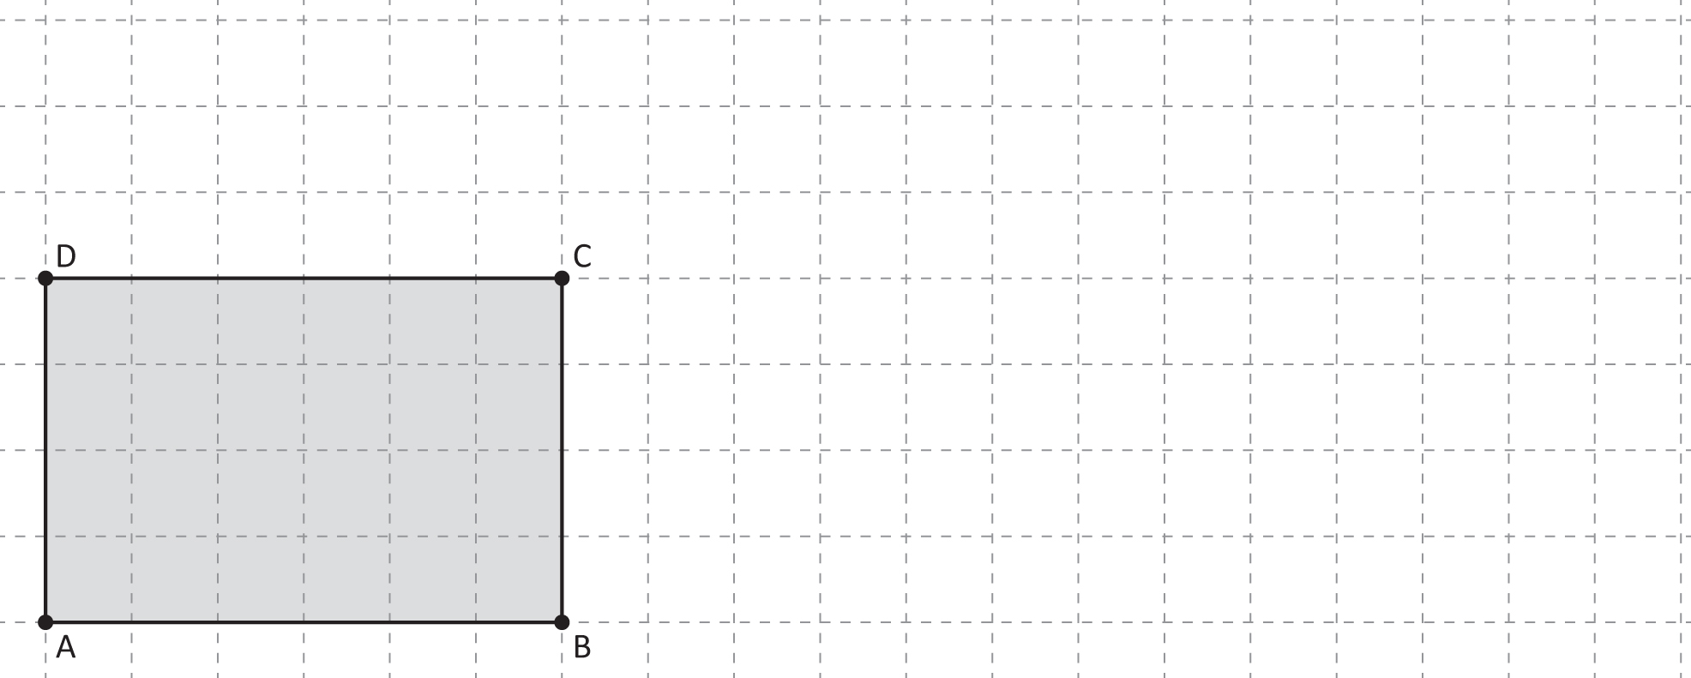

4) In Harry Potter la trama è più della trama
M1308D17A0 – M130BD17B0 – M1308D17C0
D17 Per la misura delle temperature, vengono utilizzate tre scale termometriche diverse: la classica Celsius (°C), la scala Fahrenheit (°F) e la scala Kelvin (K).
Nell’immagine sono rappresentati tre termometri tarati con le diverse scale.

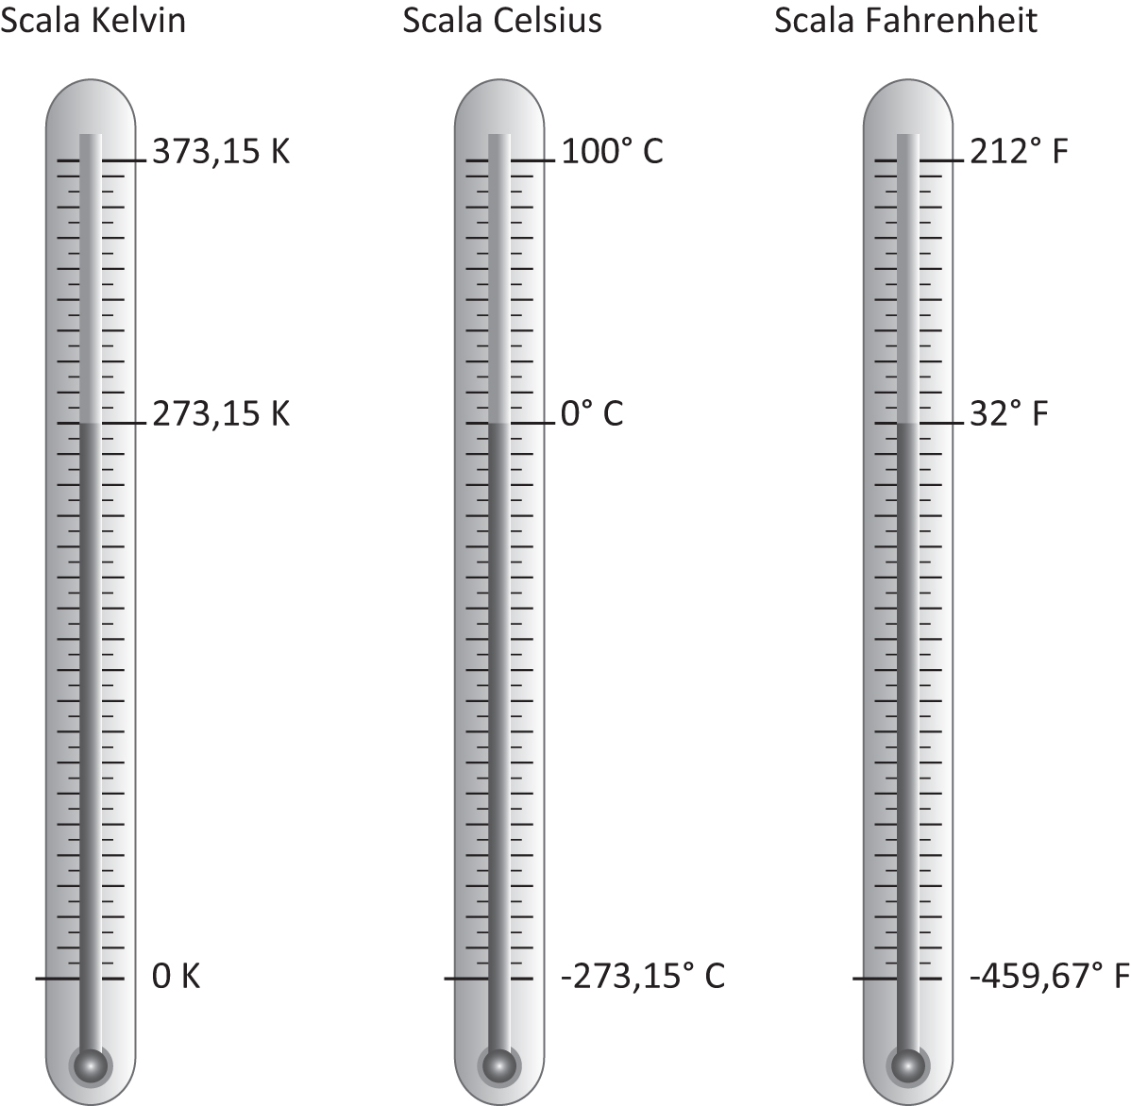

Indica se ciascuna delle seguenti affermazioni è vera (V) o falsa (F).
 |  | V | F
a. | La temperatura di ebollizione dell’acqua è 100°F | □ | □
b. | 293 Kelvin corrispondono a 23°C | □ | □
c. | 50° C corrispondono a 122°F | □ | □

M1308D18A0 – M1308D18B0
D18. La velocità del suono nell’aria è di circa 340 metri al secondo, di molto inferiore alla velocità della luce. Durante un temporale, un fulmine si scarica a terra. Mario vede il lampo e 3 secondi dopo sente il tuono.

- A che distanza da Mario, all’incirca, si è scaricato il fulmine?
Risposta: …………………………….. metri
- Dopo quanto tempo Mario avrebbe sentito il tuono se il fulmine si fosse scaricato a una distanza di circa 1,7 km da lui?
Risposta: ……………………………… secondi
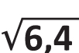
M1308D1900
D19. Il numero è all’incirca uguale a
A. □ 3,2
B. □ 2,5
C. □ 0,8
D. □ 8,0

M1308D2000
D20. In un rifugio di alta montagna, il 31 marzo 2012 alle ore 6:00, è stata registrata una temperatura di 8 gradi sotto lo zero; alle ore 15:00 la temperatura era salita di 12 gradi mentre alle ore 22:00 era scesa di 14 gradi rispetto alle ore 15:00.
Quale delle seguenti espressioni permette di calcolare la temperatura alle ore 22:00?
A. □ (-8) + (-12) - (-14)
B. □ (-8) + (+12) - (-14)
C. □ (-8) - (+12) - (+14)
D. □ (-8) + (+12) - (+14)

M1308D21A0 - M1308D21B0
D21. I seguenti grafici mostrano le percentuali di ragazzi e ragazze della III A che a pranzo mangiano a casa o a scuola.

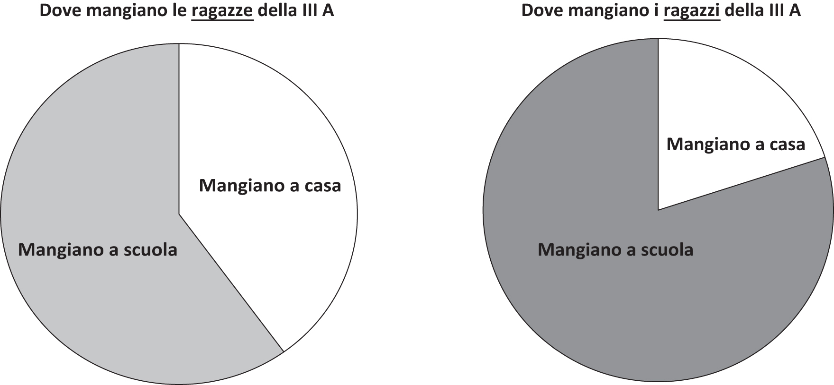

- Stima la percentuale di ragazze della III A che mangiano a scuola.
Risposta: …………………..
- Nella III A ci sono 15 ragazzi. Quanti mangiano a casa?
Risposta: ………………….
M1308D2200
D22. Se n é un numero naturale, allora il numero n . (n + 2)
A. □ è sempre dispari
B. □ è sempre pari
C. □ è dispari se n è pari
D. □ è dispari se n è dispari

M1308D2300

D23. Nello schema, la somma dei numeri in orizzontale è uguale alla somma dei numeri in verticale. Alcuni numeri sono coperti da simboli.
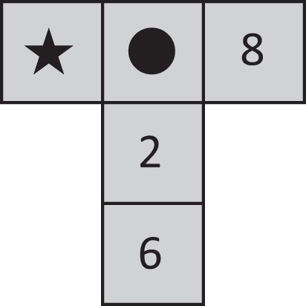

L’affermazione “Al posto della stellina c’è il numero 0” è sicuramente vera?
Scegli la risposta e completa la frase.
□ Sì, perché ...............................................................................................................
................................................................................................................................
……………………………………………………………………………………………………………………………
□ No, perché ..............................................................................................................
................................................................................................................................
……………………………………………………………………………………………………………………………

M1308D2400
D24. In figura è rappresentata la pianta in scala di un appartamento su due livelli.
Il soggiorno (S) e la cucina (K) sono al piano terra. Entrambi i locali sono di forma quadrata e misurano rispettivamente 36 m² e 16 m².
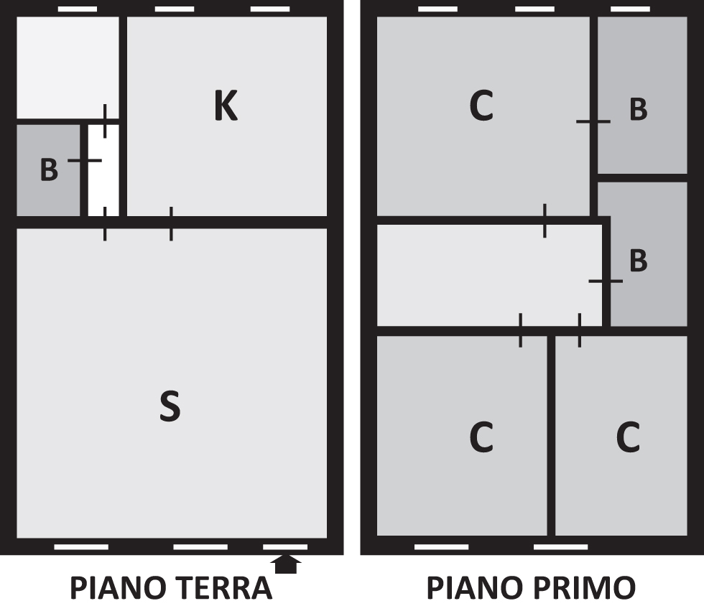

Quanto misura la superficie dell’intero appartamento?
A. □ 104 m²
B. □ 120 m²
C. □ 208 m²
D. □ 576 m²

M1308D2500
D25. In figura è rappresentata il gioco del Tangram con i pezzi che lo compongono.
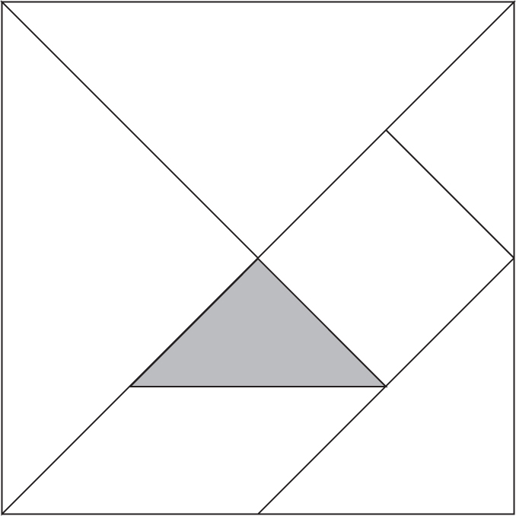

A quale frazione dell’area del Tangram corrisponde il pezzo colorato in grigio?
A. □ Un settimo
B. □ Un ottavo
C. □ Un quindicesimo
D. □ Un sedicesimo

M1308D26A0 - M1308D26B0
D26. Il Grafico A e il Grafico B rappresentano le assenze del primo quadrimestre di una classe di 20 alunni.
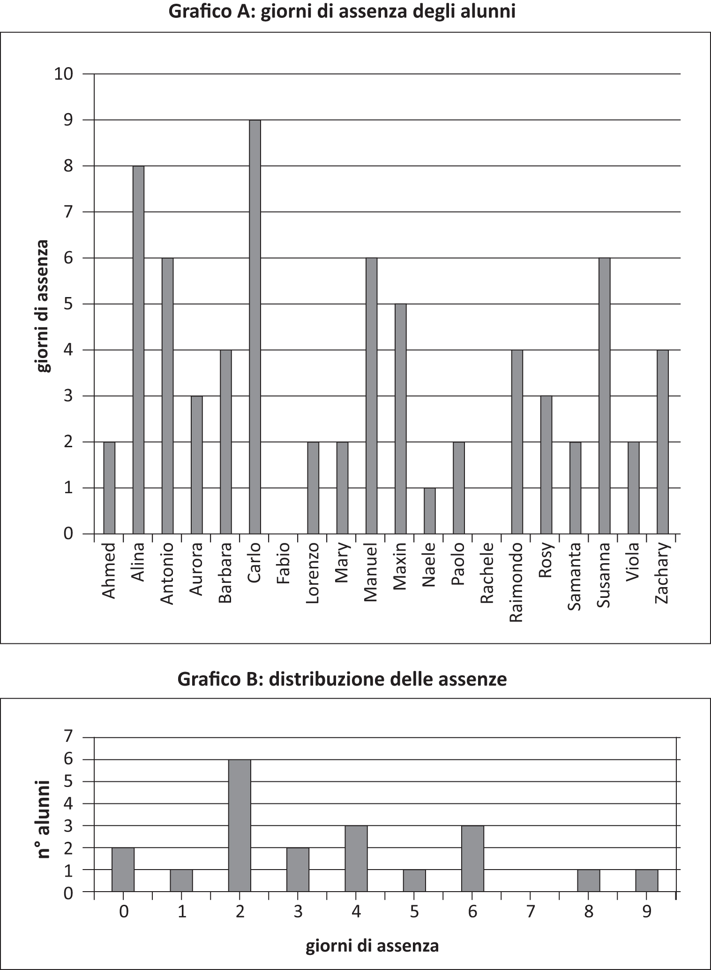

a. Qual è la moda delle assenze?
Risposta: ………………….. giorni
b. Se Lorenzo avesse fatto il doppio delle assenze, quali cambiamenti ci sarebbero nel Grafico B?
Per rispondere completa la frase che segue.
La colonna corrispondente a 4 assenze aumenta da …………. a ……… e la
colonna corrispondente a …………. assenze ……….. da ……..……. a ………….

M1308D27A0 - M1308D27B0
D27. Nella scuola “Nino Bixio” ci sono 600 studenti e un insegnante ogni 15 studenti.
- Quale proporzione permette di trovare il numero x degli insegnanti?
A. □ x : 15 = 1 : 600
B. □ 15 : 1 = x : 600
C. □ 1 : 15 = x : 600
D. □ x : 1 = 15 : 600

- Nella scuola “Giuseppe Garibaldi”, con lo stesso numero di studenti della “Nino Bixio”, il numero degli insegnanti è la metà. Quanti studenti ci sono per ogni insegnante?
Risposta: …………………….

M1308D28A0 - M1308D28B0 – M1308D28C0
D28. Indica se ciascuna delle seguenti affermazioni è vera (V) o falsa (F).

